Олимпиада 2011г.
8 класс

- Сократите дробь:
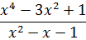
Решение
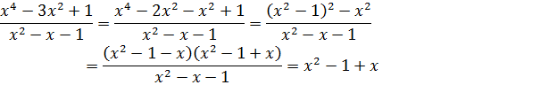

- Найдите такие и , при которых для всех допустимых значений x верно
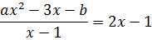
Решение
Допустимыми значениями x являются все числа, кроме x=1.
Из последнего равенства следует, что , .

- Поставьте знак между некоторыми цифрами числа 987 654 321, чтобы в сумме получилось 99. Сколько решений имеет задача?
Решение
- 9+8+7+65+4+3+2+1=99;
- 9+8+7+6+5+43+21=99.

- Собака, находясь в точке , погналась за лисицей, которая была на расстоянии 30м от собаки. Скачок собаки равен 2м, скачок лисицы – 1м. Собака делает два скачка в то время когда лисица делает 3 скачка. На каком расстоянии от точки собака догонит лисицу?
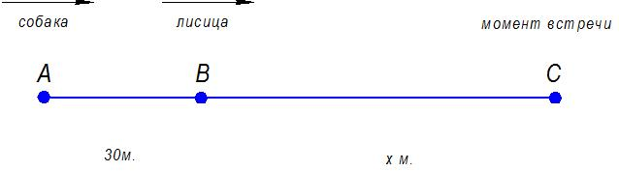

Решение
Обозначим за м, тогда м – прошла собака до точки , где -момент, когда собака догнала лисицу, м – прошла лисица до точки .
За единицу времени собака проходит 4м, а лисица – 3м, время движения у них одно и то же. Значит, возможно составить уравнение:
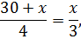
а отсюда . Следовательно, расстояние , равное это
Ответ: 120м.
- Два человека, у которых есть один велосипед, должны попасть из пункта в пункт , находящийся на расстоянии от . Первый передвигается пешком со скоростью , на велосипеде – . Второй – пешком со скоростью , на велосипеде – . За какое наименьшее время они могут добраться в пункт (велосипед можно оставлять без присмотра)?
Решение
Пусть первый человек пешком пройдет километров, а на велосипеде проедет километров. Тогда второй человек пешком пройдет километров, а на велосипеде проедет километров. Учитывая, что наименьшее время они затратят, если придут в пункт одновременно, составим уравнение
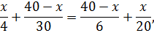
откуда .
Искомое время
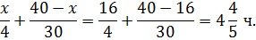
Ответ: 4 ч 48 мин.

- В равнобедренный прямоугольный треугольник вписан прямоугольник так, что две его вершины находятся на гипотенузе, а две другие – на катетах. Чему равны стороны прямоугольника, если известно, что они относятся как 5:2, а гипотенуза треугольника равна 45см?
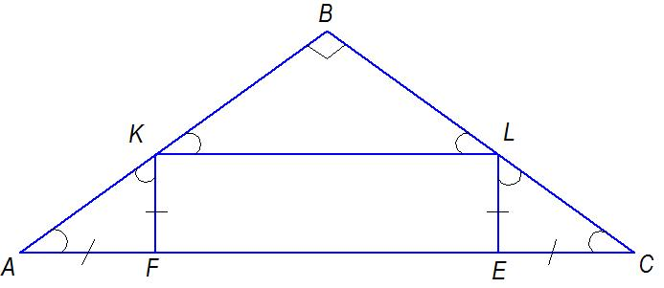
Решение
∆ABC – равнобедренный, отсюда 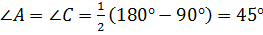
равнобедренные, так как и аналогично . Поэтому и .
К тому же (стороны прямоугольника), так что .
Пусть . Тогда, . Получим
; откуда
. Далее, ; .
Ответ: 10 см; 25см.

